Информационное сообщение о продаже муниципального имущества
в электронной форме.

Приватизация муниципального имущества осуществляется на основании Решения
Собрания депутатов Струго-Красненского муниципального округа от 27.12.2024 № 128 «Об утверждении прогнозного плана (программы) приватизации муниципального имущества Струго-Красненского муниципального округа на 2025 год» (в редакции от 27.03.2025г. №143).
Настоящий аукцион проводится в соответствии Федеральным законом от 21.12.2001г. №178-ФЗ «О приватизации государственного и муниципального имущества», Постановлением Правительства Российской Федерации от 27.08.2012 года № 860 «Об организации и проведении продажи государственного или муниципального имущества в электронной форме» и иными действующими нормативно-правовыми актами Российской Федерации, Постановлением Администрации Струго-Красненского муниципального округа от 22.05.2025 г. № 229 «Об организации и проведении электронного аукциона».
1. Организатор аукциона: Администрация Струго-Красненского муниципального округа, адрес: 181110, Псковская область, Струго-Красненский муниципальный округ, р.п. Струги Красные, ул. П. Виноградова, д. 4, тел. 89113700081 доб. 1025.
2.Решение о проведении аукциона: Постановление Администрации Струго-Красненского муниципального округа от 22.05.2025 г. № 229 «Об организации и проведении электронного аукциона».
3.Место, дата и время.
Аукцион в электронной форме состоится 1 июля 2025 года в 10 час. 00 мин. по МСК.
Дата начала приема заявок на участие в аукционе:
с 8 час. 30 мин. 29 мая 2025 г.
Дата окончания приема заявок на участие в аукционе:
в 17 час. 30 мин. 25 июня 2025 г.
Рассмотрение заявок и признание претендентов участниками аукциона 27 июня 2025 г.
4. Способ проведения аукциона: аукцион - в электронной форме.
Электронная площадка, на которой будет проводиться продажа в электронной форме: универсальная торговая платформа (далее – УТП) ЗАО «Сбербанк – АСТ» в информационно-телекоммуникационной сети «Интернет» http://utp.sberbank-ast.ru.
5. Предмет аукциона: Продажа земельного участка с находящимся на нем нежилым зданием (детский сад):
5.1 Лот 1.
Земельный участок:
Категория земель: земли населенных пунктов
Кадастровый номер земельного участка: 60:23:0022001:14
Площадь: 3654 кв.м.
Вид разрешенного использования: для эксплуатации и обслуживания зданий и сооружений
Местоположение: Псковская область, Струго-Красненский муниципальный округ, д.Марьино, ул. Центральная, д. 5А
Земельный участок, на котором находится нежилое здание (детский сад), расположен на ровное местности.
Рельеф участка спокойный.
Участок имеет форму многоугольника.
Транспортная доступность к объекту хорошая.
Текущее использование земельного участка — не используется.
Сведения об каких-либо обременениях и ограничений отсутствуют.

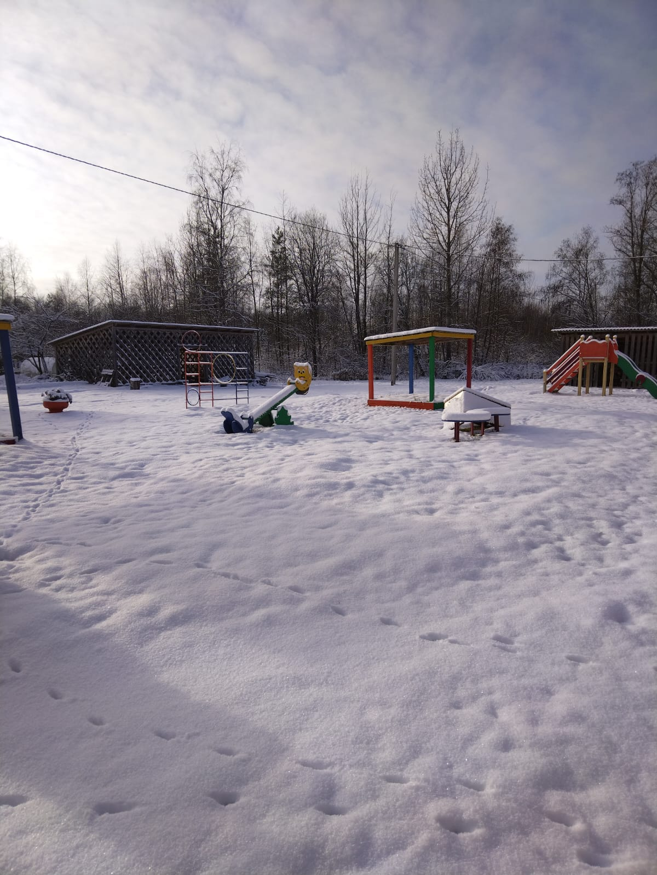

Нежилое здание (детский сад):
Назначение: нежилое
Наименование: Детский сад
Кадастровый номер: 60:23:0022001:84
Площадь: 310,5 кв.м.
Местоположение: Псковская область, Струго-Красненский муниципальный округ, д.Марьино, ул.Центральная, д.5А.
Начальная (стартовая) цена предмета аукциона– 3 450 000 (Три миллиона четыреста пятьдесят тысяч) рублей 0 копеек.
Шаг аукциона: 172 500(Сто семьдесят две тысячи пятьсот) рублей 0 копеек.
Сумма задатка: 345 000 (Триста сорок пять тысяч) рублей 0 копеек.
Нежилое здание (детский сад) площадью 310,5 м2 расположено по адресу: Псковская обл., Струго-Красненский муниципальный округ, д.Марьино, ул. Центральная, д. 5А.
Здание с кадастровым номером 60:23:0022001:84, назначение: нежилое, наименование: детский сад, год постройки 1971г, с кирпичными стенами и железобетонными перекрытиями, инженерные системы — электроснабжение, водопровод, канализация, отопление, текущее использование нежилого здания — не используется.
Местоположение здания с кадастровым номером 60:23:0022001:84 – центральная часть д.Марьино Струго-Красненского муниципального округа Псковской области.
В окружении здания расположены – жилые дома до 3 этажей и индивидуальные жилые дома малоэтажной застройки, а также магазины и административные здания.
Транспортная доступность хорошая, недалеко остановка городского автобуса, имеются места для парковки автомобилей.
Инфраструктура развита достаточно.
Доступность инженерных коммуникаций высокая. В районе нахождения объекта оценки имеются сети электроснабжения, водоснабжения, канализации, отопления.
Нежилое здание имеет несколько входов и состоит из нескольких помещений различной площадью.
Сведения об обременениях и ограничениях: отсутствуют.
Текущее использование объекта- не используется.

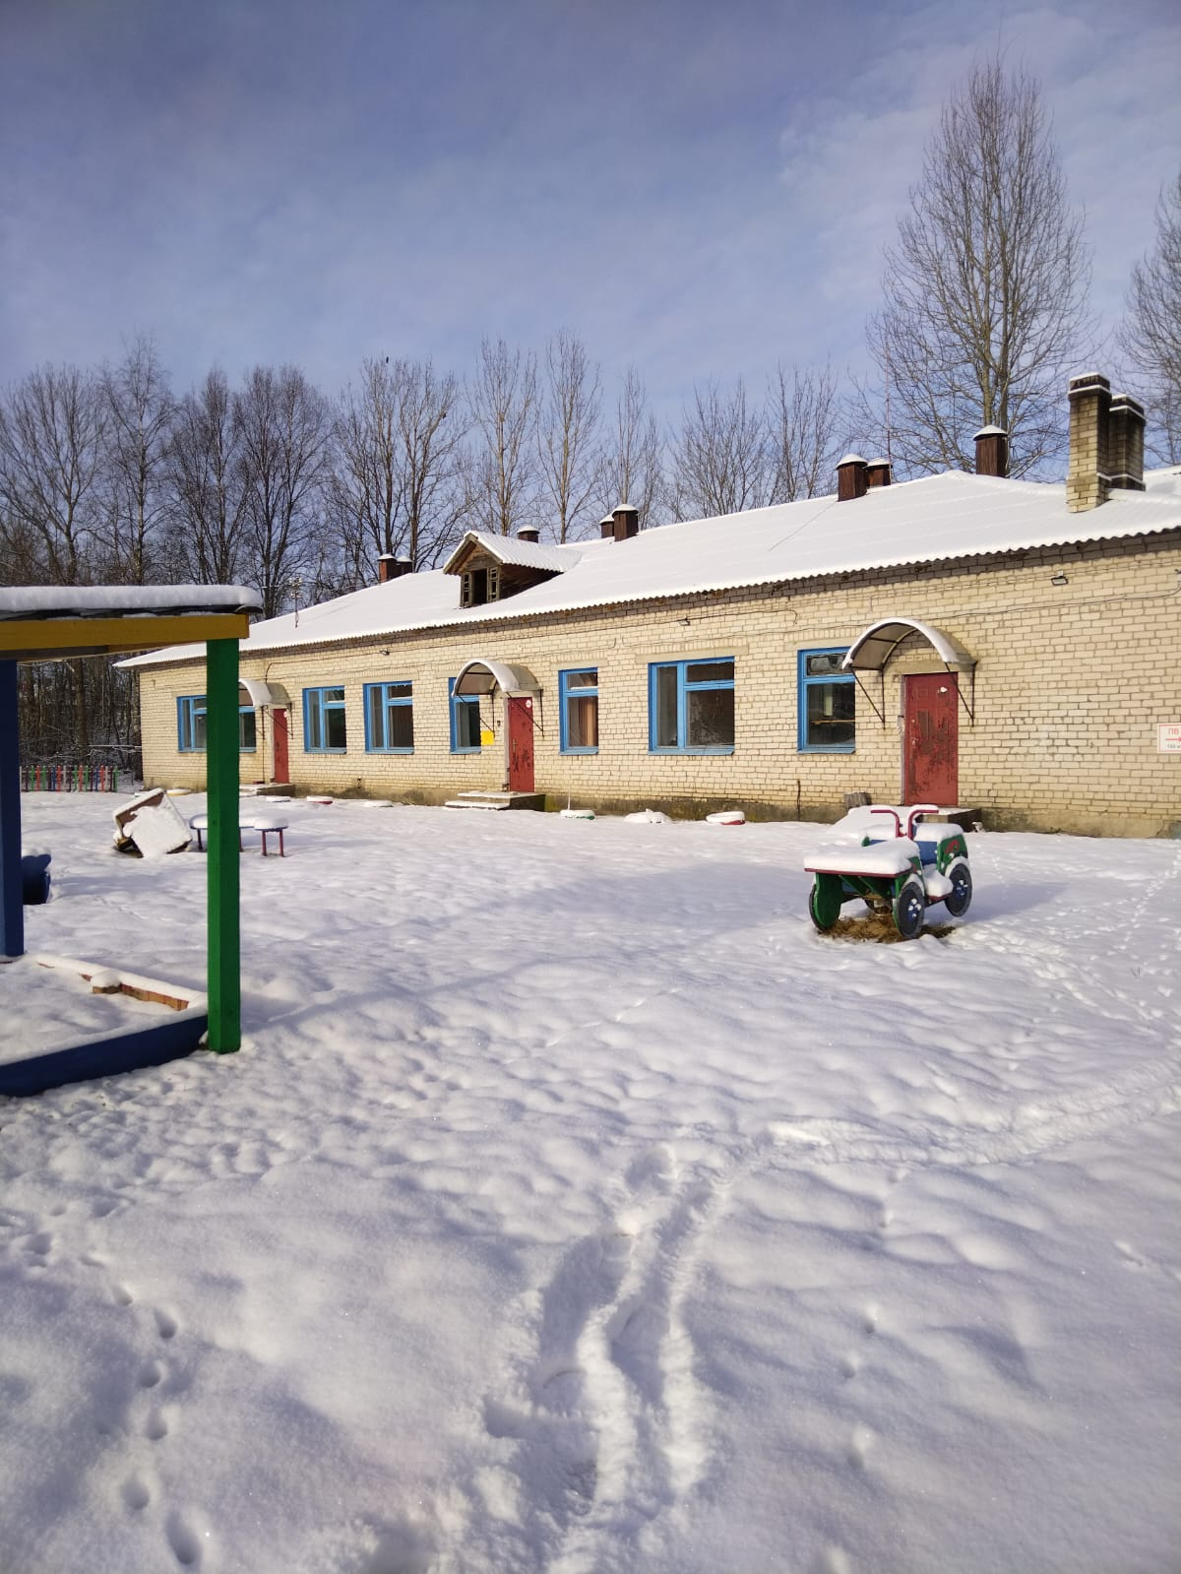

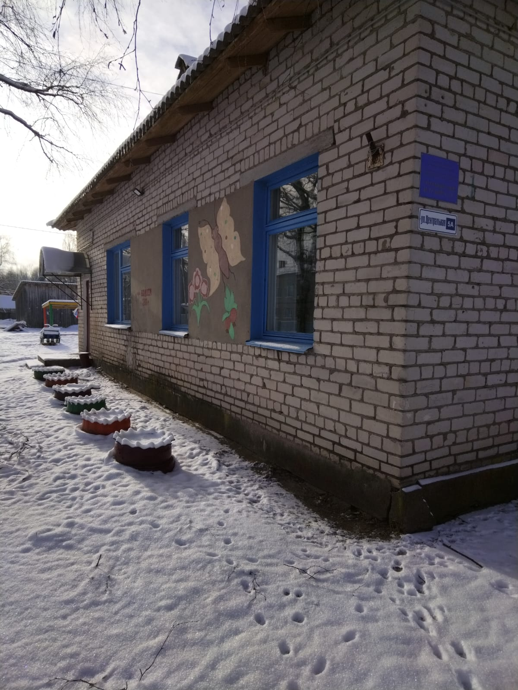

Характеристика элементов конструкций нежилого здания (детский сад):
Фундаменты – ленточные бетонные.
Стены – кирпичные.
Перегородки – кирпичные.
Перекрытия – железобетонные.
Кровля – асбестоцементные листы по деревянным стропилам.
Пол – бетонный.
Оконные проемы- глухие деревянные.
Дверные проемы- глухие деревянные.
Внутренняя отделка – окраска.
Инженерные системы – электроснабжение, водопровод, канализация, отопление.
Техническое состояние основных конструктивных элементов нежилого здания:
Фундаменты – отдельные глубокие трещины, следы увлажнения цоколя и стен, выпучивание отдельных участков стен, неравномерная осадка фундамента.
Стены – выветривание швов, ослабление кирпичной кладки стен, карниза, перемычек, трещины и отслоение штукатурки.
Перегородки – трещины на поверхности, глубокие трещины в местах сопряжений со смежными конструкциями.
Перекрытия – сильное поражение гнилью, появление продольных и поперечных трещин, расслоение, частичное скалывание в узлах соединений балок, прогиб балок и прогонов.
Кровля –отколы и трещины, протечки.
Полы – массовые разрушения бетонного покрытия и основания, массовые глубокие выбоины и отслаивание покрытия от основания местами.
Окна – нижний брус оконного переплета и подоконная доска поражены гнилью, древесина расслаивается, переплеты расшатаны.
Дверные блоки – коробки местами повреждены или поражены гнилью, наличники местами утрачены, обвязка полотен повреждена.
Отделочные работы – окрасочный слой со следами растрескивания, отставания от основания, потемнения, загрязнения.
Электроснабжение – со следами потери эластичности изоляции проводов, следами ремонта.
Водопровод – расстройство арматуры, следы ремонта трубопроводов (хомуты, заварка, замена отдельных участков); значительная коррозия трубопроводов.
Канализация – течи в местах присоединения приборов; повреждение эмалированного покрытия моек, раковин.
Печное отопление- сильные выпучивания и отклонение стенок от вертикали, наружная кладка имеет глубокие трещины, сдвиги и выпадение отдельных кирпичей, вертикальные и горизонтальные разделки местами разрушились, топливник разрушен, приборы местами отсутствуют.
Сведения обо всех предыдущих торгах, объявленных в течение года, предшествующего его продаже и об итогах торгов по продаже имущества.
Торги указанного имущества с 28.05.2024 по 28.05.2025 не проводились.
Способ приватизации.
Продажа муниципального имущества путем проведения аукциона в электронной форме (далее – продажа). По результатам аукциона заключается договор купли-продажи недвижимого имущества.
Порядок регистрации на электронной площадке: для участия в аукционе в электронной форме претендентам необходимо пройти процедуру регистрации в качестве претендента (участника) в торговой секции «Приватизация, аренда и продажа прав» УТП ЗАО «Сбербанк-АСТ» в информационно-телекоммуникационной сети «Интернет» в порядке, установленном Регламентом торговой секции (http://utp.sberbank-ast.ru/AP/Notice/1027/Instructions). Для регистрации в торговой секции «Приватизация, аренда и продажа прав» претендент должен быть зарегистрирован на УТП ЗАО «Сбербанк-АСТ» в соответствии с Регламентом УТП ЗАО «Сбербанк-АСТ» (http://utp.sberbank-ast.ru/Main/Notice/988/Reglament).
Для получения регистрации на УТП ЗАО «Сбербанк-АСТ» претендент заполняет соответствующую форму заявления на регистрацию и предоставляет требуемые документы и информацию. В соответствии с Регламентом УТП ЗАО «Сбербанк-АСТ» заявление на регистрацию рассматривается оператором электронной площадки в срок не более 3 рабочих дней (помощь по тел. +7 (495) 787-29-97/99).
Регистрация претендента на электронной площадке осуществляется на срок, который не должен превышать 3 года со дня направления оператором электронной площадки этому претенденту уведомления о принятии решения о его регистрации на электронной площадке.
Для заявителей, зарегистрированных в Единой информационной системе в сфере закупок в информационно-телекоммуникационной сети «Интернет», Регламентом ТС установлены особенности регистрации в ТС.
Для участия в аукционе: претенденты перечисляют задаток в размере 10 % начальной цены продажи муниципального имущества в счет обеспечения оплаты приобретаемого муниципального имущества и заполняют размещенную в открытой для доступа неограниченного круга лиц части электронной площадки форму заявки с приложением электронных документов в соответствии с перечнем, приведенным в настоящем информационном сообщении.
Подача заявки на участие в аукционе (далее – заявка) может осуществляться лично претендентом в торговой секции «Приватизация, аренда и продажа прав», либо представителем претендента, зарегистрированным в торговой секции «Приватизация, аренда и продажа прав», из личного кабинета претендента либо представителя претендента посредством штатного интерфейса в сроки, установленные в настоящем информационном сообщении. Заявка подается в виде электронного документа, подписанного электронной подписью претендента.
Требования, предъявляемые к Участнику
К участию в аукционе допускаются претенденты, признанные продавцом в соответствии с Федеральным законом от 21.12.2001г. №178-ФЗ «О приватизации государственного и муниципального имущества» участниками, своевременно подавшие заявку на участие в аукционе, представившие надлежащим образом оформленные документы в соответствии с информационным сообщением и обеспечившие в установленном законом срок перечисления задатка.

Покупатели государственного и муниципального имущества:

1. Покупателями государственного и муниципального имущества могут быть любые физические и юридические лица, за исключением:
- государственных и муниципальных унитарных предприятий, государственных и муниципальных учреждений;
- юридических лиц, в уставном капитале которых доля Российской Федерации, субъектов Российской Федерации и муниципальных образований превышает 25 процентов, кроме случаев, предусмотренных статьей 25 настоящего Федерального закона;
- юридических лиц, местом регистрации которых является государство или территория, включенные в утверждаемый Министерством финансов Российской Федерации перечень государств и территорий, предоставляющих льготный налоговый режим налогообложения и (или) не предусматривающих раскрытия и предоставления информации при проведении финансовых операций (офшорные зоны), и которые не осуществляют раскрытие и предоставление информации о своих выгодоприобретателях, бенефициарных владельцах и контролирующих лицах в порядке, установленном Правительством Российской Федерации.
Понятие "контролирующее лицо" используется в том же значении, что и в статье 5 Федерального закона от 29 апреля 2008 года N 57-ФЗ "О порядке осуществления иностранных инвестиций в хозяйственные общества, имеющие стратегическое значение для обеспечения обороны страны и безопасности государства". Понятия "выгодоприобретатель" и "бенефициарный владелец" используются в значениях, указанных в статье 3 Федерального закона от 7 августа 2001 года N 115-ФЗ "О противодействии легализации (отмыванию) доходов, полученных преступным путем, и финансированию терроризма".
Заявка на участие в аукционе должна содержать следующие документы и сведения:
юридические лица:
заверенные копии учредительных документов;
документ, содержащий сведения о доле Российской Федерации, субъекта Российской Федерации или муниципального образования в уставном капитале юридического лица (реестр владельцев акций либо выписка из него или заверенное печатью юридического лица (при наличии печати) и подписанное его руководителем письмо);
документ, который подтверждает полномочия руководителя юридического лица на осуществление действий от имени юридического лица (копия решения о назначении этого лица или о его избрании) и в соответствии с которым руководитель юридического лица обладает правом действовать от имени юридического лица без доверенности;
физические лица предъявляют документ, удостоверяющий личность, или представляют копии всех его листов.
В случае, если от имени претендента действует его представитель по доверенности, к заявке должна быть приложена доверенность на осуществление действий от имени претендента, оформленная в установленном порядке, или нотариально заверенная копия такой доверенности. В случае, если доверенность на осуществление действий от имени претендента подписана лицом, уполномоченным руководителем юридического лица, заявка должна содержать также документ, подтверждающий полномочия этого лица.
2. Все листы документов, представляемых одновременно с заявкой, либо отдельные тома данных документов должны быть прошиты, пронумерованы, скреплены печатью претендента (при наличии печати) (для юридического лица) и подписаны претендентом или его представителем.
К данным документам (в том числе к каждому тому) также прилагается их опись. Заявка и такая опись составляются в двух экземплярах, один из которых остается у продавца, другой - у претендента.
Соблюдение претендентом указанных требований означает, что заявка и документы, представляемые одновременно с заявкой, поданы от имени претендента. При этом ненадлежащее исполнение претендентом требования о том, что все листы документов, представляемых одновременно с заявкой, или отдельные тома документов должны быть пронумерованы, не является основанием для отказа претенденту в участии в продаже.
В случае проведения продажи государственного или муниципального имущества в электронной форме заявка и иные представленные одновременно с ней документы подаются в форме электронных документов.
Требования к оформлению документов:
Документооборот осуществляется через электронную площадку в форме электронных документов либо электронных образов документов (документов на бумажном носителе, преобразованных в электронно-цифровую форму путем сканирования с сохранением их реквизитов), заверенных электронной подписью претендента или участника либо лица, имеющего право действовать от имени соответственно претендента или участника.
Заявка не может быть принята оператором электронной площадки (ЗАО «Сбербанк-АСТ») в случаях:
а) подачи претендентом второй заявки на участие в отношении одного и того же лота при условии, что поданная ранее заявка таким претендентом не отозвана;
в) подачи заявки по истечении установленного срока подачи заявок;
г) некорректного заполнения формы заявки, в том числе не заполнения полей, являющихся обязательными для заполнения.
В случае, если система не принимает заявку, оператор электронной площадки уведомляет претендента соответствующим системным сообщением о причине непринятия заявки.
В случае успешного принятия заявки оператор электронной площадки программными средствами регистрирует ее в журнале приема заявок, присваивает номер и в течение одного часа направляет в личный кабинет претендента уведомление о регистрации заявки. Документы и сведения из регистрационных данных претендента на УТП ЗАО «Сбербанк-АСТ», актуальные на дату и время окончания приема заявок, направляются оператором электронной площадки вместе с заявкой продавцу после окончания приема заявок.
Порядок ознакомления с имуществом
Осмотр приватизируемого имущества осуществляется в рабочие дни по заявкам, подаваемым в Комитет по имущественным отношениям Администрации Струго-Красненского муниципального округа по адресу:181110, Псковская область, Струго-Красненский муниципальный округ, р.п. Струги Красные, ул. П. Виноградова, д. 4, тел. 89113700081 доб. 1025, не позднее чем за 2 дня до осмотра.
Порядок ознакомления с иной информацией
Ознакомится с формой заявки, условиями договора купли-продажи, а также с порядком проведения торгов можно в Комитете по имущественным отношениям Администрации Струго-Красненского муниципального округа по адресу:181110, Псковская область, Струго-Красненский муниципальный округ, р.п. Струги Красные, ул. П. Виноградова, д. 4, тел. 89113700081 доб. 1025, а также на сайтах в сети «Интернет» torgi.gov.ru, на официальном сайте Администрации округа strugikrasnye.gosuslugi.ru, на универсальной торговой площадке ЗАО «Сбербанк-АСТ» utp.sberbank-ast.ru.

Задаток вносится претендентом в качестве обеспечения исполнения обязательств, принятых на себя претендентом в соответствии с информационным сообщением о продаже муниципального имущества, для участия в аукционе и в доказательство заключения в случае победы на аукционе договора купли-продажи.
Настоящее информационное сообщение является публичной офертой для заключения договора о задатке в соответствии со статьей 437 Гражданского кодекса Российской Федерации, а подача претендентом заявки и перечисление задатка являются акцептом такой оферты, после чего договор о задатке считается заключенным в письменной форме.
Порядок зачисления и вывода (возврата) денежных средств с УТП ЗАО «Сбербанк-АСТ» определены разделом 14 Регламента УТП ЗАО «Сбербанк-АСТ» (http://utp.sberbank-ast.ru/Main/Notice/988/Reglament).
Претендент вносит в установленный настоящим информационным сообщением срок задаток на счет оператора электронной площадки:
ПОЛУЧАТЕЛЬ:
Наименование: АО «Сбербанк-АСТ»
ИНН: 7707308480 КПП: 770401001
Расчетный счет: 40702810300020038047
БАНК ПОЛУЧАТЕЛЯ:
Наименование банка: ПАО «СБЕРБАНК РОССИИ» Г. МОСКВА БИК: 044525225
Корреспондентский счет: 30101810400000000225
В назначении платежа необходимо указать: «Перечисление денежных средств в качестве задатка (депозита) (ИНН плательщика), НДС не облагается.)» (в назначении платежа обязательно указывать: «Без НДС» либо «НДС не облагается»).
Денежные средства в сумме задатка должны быть зачислены на лицевой счет претендента на УТП ЗАО «Сбербанк-АСТ» не позднее 00 часов 00 минут (время московское) дня определения участников аукциона, указанного в настоящем информационном сообщении.
Оператор программными средствами осуществляет блокирование денежных средств в сумме задатка в момент подачи заявки на участие (при их наличии на лицевом счете претендента на УТП ЗАО «Сбербанк-АСТ») либо в 00 часов 00 минут (время московское) дня определения участников, указанного в настоящем информационном сообщении. Если денежных средств на лицевом счете претендента недостаточно для осуществления операции блокирования, то в день определения участников продавцу направляется информация о непоступлении оператору электронной площадки задатка от такого претендента, обязательства претендента по внесению задатка считаются неисполненными.
До окончания срока подачи заявок Претендент, подавший заявку, вправе изменить ее. Изменение заявки осуществляется претендентом из личного кабинета посредством штатного интерфейса торговой секции «Приватизация, аренда и продажа прав». Изменение заявки осуществляется путем отзыва ранее поданной и подачи новой заявки.
До признания претендента участником аукциона он имеет право отозвать заявку. Отзыв заявки осуществляется претендентом из личного кабинета посредством штатного интерфейса торговой секции «Приватизация, аренда и продажа прав». В случае отзыва заявки претендентом до окончания срока подачи заявок, оператор электронной площадки в течение одного часа прекращает блокирование в отношении его денежных средств, заблокированных на лицевом счете в размере задатка (в случае, если на момент подачи заявки денежные средства в сумме задатка заблокированы оператором электронной площадки). В случае отзыва заявки Претендентом до формирования протокола об определении участников, Оператор прекращает блокирование денежных средств такого Претендента в течение одного дня, следующего за днем размещения протокола об определении участников по лоту.
На этапе приема заявок, любое лицо, имеющее ЭП, вправе направить продавцу запрос о разъяснении размещенной информации о процедуре торгов посредством функционала электронной площадки. Оператор незамедлительно направляет поступивший запрос в личный кабинет продавца. Продавец в установленные сроки посредством функционала электронной площадки направляет Оператору разъяснение с указанием предмета запроса, но без указания лица, от которого поступил запрос, для размещения в открытой части ТС.
Организатор аукциона вправе принять решение о внесении изменений в извещение о проведении аукциона. Такие изменения формируются организатором аукциона или специализированной организацией с использованием официального сайта, подписываются усиленной квалифицированной подписью лица, уполномоченного действовать от имени организатора аукциона или специализированной организации, и размещаются организатором аукциона, специализированной организацией на официальном сайте не позднее чем за пять дней до даты окончания подачи заявок на участие в аукционе. В течение одного часа с момента размещения изменений в извещение о проведении аукциона на официальном сайте оператор электронной площадки размещает соответствующие изменения в извещение на электронной площадке. При внесении изменений в извещение о проведении аукциона срок подачи заявок на участие в аукционе должен быть продлен таким образом, чтобы с даты размещения на официальном сайте внесенных изменений в извещение о проведении аукциона до даты окончания срока подачи заявок на участие в аукционе он составлял не менее двадцати дней.
Организатор аукциона вправе отказаться от проведения аукциона. Извещение об отказе от проведения аукциона формируется организатором аукциона или специализированной организацией с использованием официального сайта, подписывается усиленной квалифицированной подписью лица, уполномоченного действовать от имени организатора аукциона, и размещается на официальном сайте не позднее чем за пять дней до даты окончания срока подачи заявок на участие в аукционе. В течение одного часа с момента размещения извещения об отказе от проведения аукциона на официальном сайте оператор электронной площадки размещает извещение об отказе от проведения аукциона на электронной площадке. Денежные средства, внесенные в качестве задатка, возвращаются заявителю в течение пяти рабочих дней с даты размещения извещения об отказе от проведения аукциона на официальном сайте.
Претендент не допускается к участию в аукционе по следующим основаниям:
1) представленные документы не подтверждают право претендента быть покупателем в соответствии с законодательством Российской Федерации;
2) представлены не все документы в соответствии с перечнем, указанным в информационном сообщении, или оформление указанных документов не соответствует законодательству Российской Федерации;
3) заявка подана лицом, не уполномоченным претендентом на осуществление таких действий;
4) не подтверждено поступление в установленный срок задатка на счет, указанный в информационном сообщении.
В день подведения итогов приема заявок и определения участников оператор электронной площадки через «личный кабинет» продавца обеспечивает доступ продавца к поданным претендентами заявкам и прилагаемым к ним документам, а также к журналу приема заявок.
Продавец в день рассмотрения заявок и документов претендентов и установления факта поступления задатка подписывает протокол о признании претендентов участниками аукциона.
Не позднее следующего рабочего дня после подписания протокола о признании претендентов участниками всем претендентам, подавшим заявки, оператором электронной площадки направляются в личные кабинеты претендентов уведомления о признании их участниками аукциона или об отказе в таком признании с указанием оснований отказа.
Процедура аукциона проводится в день и время, указанные в настоящем информационном сообщении. Порядок подачи предложений о цене в ходе аукциона осуществляется в соответствии с разделом 3.4 Регламента торговой секции (http://utp.sberbank-ast.ru/AP/Notice/1027/Instructions) с учетом особенностей, указанных в разделе 4 Регламента торговой секции (http://utp.sberbank-ast.ru/AP/Notice/1027/Instructions):
1. Торговая сессия проводится путем последовательного повышения участниками аукциона начальной цены продажи на величину, равную либо кратную величине «шага аукциона». «Шаг аукциона» устанавливается продавцом в фиксированной сумме и не изменяется в течение всего времени подачи предложений о цене.
2. В течение 1 (одного) часа со времени начала подачи предложений о цене участники аукциона имеют возможность сделать предложение о цене, равное начальной цене продажи.
Предложения о цене муниципального имущества заявляются участниками аукциона открыто в ходе проведения торгов. По итогам торгов с победителем аукциона заключается договор.
В случае, если в течение указанного времени не поступило ни одного предложения о цене, аукцион с помощью программно-аппаратных средств УТП завершается.
В случае, если в течение указанного времени поступило предложение о начальной цене, то время для представления следующих предложений о цене продлевается на 10 (десять) минут со времени представления каждого следующего предложения.
Если в течение 10 (десяти) минут после представления последнего предложения о цене следующее предложение не поступило, аукцион с помощью программно-аппаратных средств УТП завершается.
3. Срок для подачи предложений о цене обновляется автоматически после улучшения текущего предложения о цене. Время срока подачи предложений отсчитывается с момента подачи последнего (лучшего) предложения (или с начала подачи предложений о цене), отображается в закрытой части УТП как расчетное время окончания торгов, а также как время, оставшееся до окончания торгов в минутах.
4. В ходе торговой сессии оператор электронной площадки программными средствами УТП обеспечивает отклонение предложения о цене в момент его поступления и соответствующее информирование участника аукциона, в случае если:
- предложение о цене подано до начала или по истечении установленного времени для подачи предложений о цене;
- представленное предложение о цене ниже начальной цены;
- представленное предложение о цене равно нулю;
- представленное предложение о цене не соответствует увеличению текущей цены в соответствии с «шагом аукциона»;
- представленное участником аукциона предложение о цене меньше ранее представленных предложений;
- представленное участником аукциона предложение о цене является лучшим текущим предложением о цене.
5. Победителем аукциона признается участник, предложивший наиболее высокую цену за выставленный на аукцион объект.
6. Аукцион признается несостоявшимся в следующих случаях:
- не было подано ни одной заявки на участие в аукционе либо ни один из претендентов не признан участником аукциона;
- лицо признанное единственным участником аукциона отказалось от заключения договора купли-продажи;
- ни один из участников аукциона не сделал предложение о начальной цене имущества.
Решение о признание аукциона несостоявшимся оформляется протоколом об итогах аукциона.
Ход проведения процедуры аукциона фиксируется оператором электронной площадки в электронном журнале, который направляется продавцу в течение одного часа со времени завершения приема предложений о цене имущества для подведения итогов аукциона путем оформления протокола об итогах аукциона.
Протокол об итогах аукциона подписывается продавцом в течение одного часа с момента получения электронного журнала, но не позднее рабочего дня, следующего за днем подведения итогов.
Оператор электронной площадки в течение одного часа с момента формирования (подписания) продавцом протокола об итогах аукциона направляет в личный кабинет победителя аукциона уведомление о признании его победителем аукциона с приложением этого протокола, а также размещает в открытой части электронной площадки - УТП ЗАО «Сбербанк – АСТ» информацию об итоговой цене аукциона и победителе аукциона.
Оператор электронной площадки прекращает блокирование в отношении денежных средств участников аукциона, заблокированных в размере задатка на лицевом счете участника на электронной площадке, после подписания электронной подписью продавцом протокола об итогах аукциона, за исключением победителя аукциона.
При уклонении или отказе победителя аукциона от заключения в установленный срок договора купли-продажи он утрачивает право на заключение указанного договора и задаток ему не возвращается.
Внесенный победителем аукциона задаток засчитывается в счет оплаты приобретаемого муниципального имущества.
Порядок возврата задатка:
Лицам, перечислившим задаток для участия в аукционе, денежные средства возвращаются в следующем порядке:
а) участникам, за исключением победителя или лица, признанного единственным участником аукциона, либо лица, признанного единственным участником продажи по минимально допустимой цене, - в течение 5 календарных дней со дня подведения итогов продажи имущества;
б) претендентам, не допущенным к участию в продаже имущества, - в течение 5 календарных дней со дня подписания протокола о признании претендентов участниками или со дня подведения итогов продажи имущества в случае продажи по минимально допустимой цене;
в) в случае отзыва претендентом в установленном порядке заявки до даты окончания приема заявок поступивший от претендента задаток подлежит возврату по заявлению претендента универсальной торговой платформе АО «Сбербанк-АСТ». В случае отзыва претендентом заявки позднее даты окончания приема заявок задаток возвращается в порядке, установленном для участников аукциона.
Задаток, перечисленный победителем аукциона, засчитывается в сумму платежа по договору купли-продажи имущества.
При уклонении или отказе победителя аукциона от заключения в установленный срок договора купли-продажи имущества задаток ему не возвращается, и он утрачивает право на заключение указанного договора.
7. Срок заключения договора купли-продажи недвижимого имущества: в течении 5 рабочих дней со дня размещения информации о результатах аукциона на сайтах www.torgi.gov.ru, http://utp.sberbank-ast.ru.
8. Приложение 1 – Заявка для физического и юридического лица.
Приложение 2 – Проект договора купли-продажи недвижимого имущества.

Приложение № 1 к информационному сообщению

о проведении электронного аукциона по продаже муниципального имущества

Физическое лицо
Заявка на участие в аукционе
в Администрацию Струго-Красненского муниципального округа Псковской области (далее – Организатор торгов)

Претендент_______________________________________________________________
(Ф.И.О. физического лица)

Документ, удостоверяющий личность:________________________________________
серия _____________, № ______________, выдан «____» _______________ ______ г.
__________________________________________________________(кем выдан)
Дата рождения______________________ телефон ______________________________
Место регистрации________________________________________________________
Место проживания________________________________________________________

Представитель претендента ________________________________________________
Действует на основании доверенности № _____________ «____» ___________ 20___г
Документ, удостоверяющий личность доверенного лица _________________________
_______________________________________________________________________________________ (наименование документа, серия, номер, дата, кем выдан)

Банковские реквизиты претендента:
расчетный счет №____________________________ в___________________________________
корр. счет №___________________________________________БИК__________________ ИНН_____________________________ КПП ______________________________________
Претендент, принимая решение о приобретении имущества, находящегося в собственности Администрации Струго-Красненского муниципального округа:
___________________________________________________________________________
(наименование имущества, местонахождение, основные характеристики)
________________________________________________________________________________________________________________________________________________________
с состоянием продаваемого объекта и документацией к нему ознакомлен.
Подачей настоящей заявки я подтверждаю свое согласие на обработку Администрацией Струго-Красненского муниципального округа моих персональных данных в соответствии с Федеральным законом от 27.07.2006 № 152-ФЗ "О персональных данных" в целях обеспечения соблюдения Федерального закона от 21.12.2001 № 178-ФЗ «О приватизации государственного и муниципального имущества»
Обязуюсь:
1) соблюдать условия продажи, содержащиеся в информационном сообщении о проведении продажи, а также соблюдать «Положение об организации и проведении продажи государственного или муниципального имущества в электронной форме», утвержденное постановлением Правительства РФ от 27.08.2012 г. № 860.
2) в случае признания победителем торгов заключить договор купли-продажи в течении пяти рабочих дней после утверждения протокола об итогах торгов;
3) оплатить стоимость имущества, установленную по результатам продажи, в сроки, определяемые договором купли – продажи.

При приобретении имущества на аукционе ознакомлен с тем, что:
При проведении продажи имущества на аукционе претендентом должен быть оплачен задаток в соответствии с условиями, опубликованными в информационном сообщении о продаже имущества.
Информационное сообщение является публичной офертой для заключения договора о задатке в соответствии со статьёй 437 Гражданского кодекса Российской Федерации, а подача претендентом заявки и перечисление задатка являются акцептом такой оферты, после чего договор о задатке считается заключённым в письменной форме.
Для участия в аукционе претендент вносит задаток в размере 10 процентов начальной цены.
Задаток вносится с момента опубликования информационного сообщения о проведении аукциона или размещения его на официальных сайтах strugikrasnye.gosuslugi.ru и torgi.gov.ru, но не позднее срока окончания приема заявок на участие в аукционе.
В платежном поручении в поле «назначение платежа» должна содержаться ссылка на дату проведения продажи с указанием наименования лота.
Документом, подтверждающим поступление задатка на счет продавца, указанный в информационном сообщении, является выписка с соответствующего счета Организатора торгов.
Уведомляю, что на момент подачи настоящей заявки задаток в размере _____________ (______________________________________________) рублей перечислен на счет Организатора торгов по платежному поручению № ______ от «__» _____20__ г.

Приложение согласно описи.

___________________________________ "_____" _________________ 20__ г.
Подпись претендента (его полномочного представителя)

М.П.

Регистрационный номер заявки №
(заполняется Организатором торгов)

СПРАВКА

Сведения о доле РФ, субъекта РФ,
муниципальных образований в Уставном капитале

(заявителя)

Наименование акционера или учредителя | % в УК | % собственности РФ, субъектов РФ или муниципальных образований в УК акционера или учредителя
Наименование акционера или учредителя | (заявителя)
1.
2.
3.физические лица
(без указания фамилий)

______________________________________
Подпись Печать
(руководителя или держателя реестра)

Приложение № 1 к информационному сообщению

о проведении электронного аукциона по продаже муниципального имущества

Юридическое лицо
Заявка на участие в аукционе
в Администрацию Струго-Красненского муниципального округа Псковской области (далее – Организатор торгов)

Претендент_______________________________________________________________
(наименование и организационно-правовая форма юридического лица)
в лице ____________________________________________________________________________

Документ о государственной регистрации в качестве юридического лица _____________ ________________________________________________________________________________
(наименование, номер, дата регистрации, орган, осуществивший регистрацию)
_________________________________________________________________________________
ИНН______________________________________
Должность, ФИО руководителя______________________________________________________

Представитель претендента ________________________________________________________
Действует на основании доверенности № ___________________ «____» ____________ 20___г
Юридический адрес_______________________________________________________________
Фактический адрес_________________________________________________________________
Телефон _________________________________ Факс __________________________________

Банковские реквизиты претендента:
расчетный счет №____________________________ в___________________________________
корр. счет №___________________________________________БИК__________________ ИНН_____________________________ КПП ______________________________________
Претендент, принимая решение о приобретении имущества, находящегося в собственности Администрации Струго-Красненского муниципального округа Псковской области:
____________________________________________________________________________
(наименование имущества, местонахождение, основные характеристики)
________________________________________________________________________________________________________________________________________________________
с состоянием продаваемого объекта и документацией к нему ознакомлен.
Подачей настоящей заявки я подтверждаю свое согласие на обработку Администрацией Струго-Красненского муниципального округа моих персональных данных в соответствии с Федеральным законом от 27.07.2006 № 152-ФЗ "О персональных данных" в целях обеспечения соблюдения Федерального закона от 21.12.2001 № 178-ФЗ «О приватизации государственного и муниципального имущества»
Обязуюсь:
1) соблюдать условия продажи, содержащиеся в информационном сообщении о проведении продажи, а также соблюдать «Положение об организации и проведении продажи государственного или муниципального имущества в электронной форме», утвержденное постановлением Правительства РФ от 27.08.2012 г. № 860.
2) в случае признания победителем торгов заключить договор купли-продажи в течение пяти рабочих дней с даты подведения итогов аукциона;
3) оплатить стоимость имущества, установленную по результатам продажи, в сроки, определяемые договором купли – продажи.

При приобретении имущества на аукционе ознакомлен с тем, что:
При проведении продажи имущества на аукционе претендентом должен быть оплачен задаток в соответствии с условиями, опубликованными в информационном сообщении о продаже имущества.
Информационное сообщение является публичной офертой для заключения договора о задатке в соответствии со статьей 437 Гражданского кодекса Российской Федерации, а подача претендентом заявки и перечисление задатка являются акцептом такой оферты, после чего договор о задатке считается заключённым в письменной форме.
Для участия в аукционе претендент вносит задаток в размере 10 процентов начальной цены.
Задаток вносится с момента опубликования информационного сообщения о проведении аукциона или размещения его на официальных сайтах: strugikrasnye.gosuslugi.ru и torgi.gov.ru, но не позднее срока окончания приема заявок на участие в аукционе.
В платежном поручении в поле «назначение платежа» должна содержаться ссылка на дату проведения продажи с указанием наименования лота.
Документом, подтверждающим поступление задатка на счет продавца, указанный в информационном сообщении, является выписка с соответствующего счета Организатора торгов.
Уведомляю, что на момент подачи настоящей заявки задаток в размере _____________ (___________________________________________) рублей перечислен на счет Организатора торгов по платежному поручению № ______ от «__» _____20__ г.

Приложение согласно описи.

___________________________________ "_____" _________________ 20__ г.
Подпись претендента ( его полномочного представителя)

М.П.

Регистрационный номер заявки №
(заполняется Организатором торгов)

Приложение № 2 к информационному сообщению

о проведении электронного аукциона по продаже муниципального имущества

Проект

ДОГОВОР №____
купли-продажи недвижимого имущества

р.п. Струги Красные « ____ » ____________ 2025г.

Администрация Струго-Красненского муниципального округа, именуемая в дальнейшем «Продавец», в лице Главы округа Волкова Александра Анатольевича, действующего на основании Устава округа, с одной стороны и __________________________,именуемый в дальнейшем «Покупатель», с другой стороны, в соответствии с Протоколом об итогах аукциона по продаже муниципального имущества от «___» _________ 2025 г. №___ согласно которому Покупатель признан Победителем заключили настоящий Договор о нижеследующем:

1. ПРЕДМЕТ ДОГОВОРА
1.1. По настоящему Договору Продавец обязуется передать в собственность, а Покупатель обязуется принять и оплатить в соответствии с условиями настоящего Договора недвижимое имущество: земельный участок с кадастровым номером 60:23:0022001:14 площадью 3654 кв. м., вид разрешенного использования – для эксплуатации и обслуживания зданий и сооружений с находящимся на нем нежилым зданием (детский сад) с кадастровым номером 60:23:0022001:84 общей площадью 310,5 кв. м., назначение: нежилое, расположенные по адресу: Псковская область, Струго-Красненский муниципальный округ, д.Марьино, ул. Центральная, д. 5А именуемое в дальнейшем «Имущество».
1.2. Право собственности Продавца на Имущество зарегистрировано в Едином государственном реестре недвижимости, о чем сделаны записи регистрации: на земельный участок № 60:23:0022001:14-60/099/2025-1 от 13.02.2025г., на нежилое здание № 60-60-07/002/2010-647 от 30.06.2010г.
1.3. Продавец гарантирует, что на момент подписания настоящего Договора Имущество никому другому не продано, не подарено, не заложено, правами третьих лиц не обременено, в споре и под запрещением (арестом) не состоит.

2. ЦЕНА ДОГОВОРА И ПОРЯДОК РАСЧЕТОВ
2.1. Цена продажи Имущества составляет ________ рублей ________копеек.
Указанная цена установлена по результатам проведенного аукциона по продаже Имущества, является окончательной и изменению не подлежит.
2.2. На момент подписания Договора денежные средства в сумме ________ рублей ________копеек перечислены Покупателем на счет Продавца в качестве задатка и засчитывается в счет оплаты Имущества по настоящему Договору.
Оставшуюся часть стоимости Имущества Покупатель оплачивает в следующем порядке: сумма в размере________ рублей ________копеек перечисляется Покупателем самостоятельно по следующим реквизитам: Финансовое управление Администрации Струго-Красненского муниципального округа л/с 04573ИЧ5Н60), ИНН 6000006564, КПП 600001001, ОКТМО 58556000, ОГРН: 1236000005251, номер счета (единый казначейский счет): 40102810145370000049, ОТДЕЛЕНИЕ ПСКОВ//УФК по Псковской области, г. Псков, БИК: 015805002, при оплате нежилого здания (детский сад) КБК: 90011402042140000410 в сумме ________ рублей ________копеек, при оплате земельного участка КБК: 90011406012140000430 в сумме ________ рублей ________копеек.
В платежном документе в поле «Назначение платежа» обязательно указать реквизиты договора купли-продажи недвижимого имущества.
После произведенной оплаты Покупатель предоставляет Продавцу копию платежного поручения с отметкой банка об уплате.
2.3. Оплата стоимости Имущества, указанной в п. 2.2. настоящего Договора, осуществляется Покупателем единовременно безналичным путем на расчетный счет Продавца в течение 20 (двадцати) рабочих дней с даты заключения договора купли-продажи.
Сумма НДС перечисляется Покупателем самостоятельно в доход федерального бюджета отдельным платежным поручением на основании пункта 3 статьи 161 Налогового кодекса Российской Федерации.
2.4. Обязательства Покупателя по оплате стоимости Имущества считаются исполненными надлежащим образом в момент поступления денежных средств, указанных в пункте 2.2. настоящего Договора, в полном объеме на лицевой счет Покупателя по реквизитам, указанным в настоящем Договоре.
3. ОБЯЗАННОСТИ ПРОДАВЦА
3.1. Принять оплату за имущество в размере и сроки, установленные в пунктах 2.1, 2.3. настоящего Договора.
3.2. Передать Покупателю в собственность имущество, указанное в пункте 1.1 настоящего Договора, по акту приема-передачи не позднее 5(пяти) рабочих дней с момента поступления всей суммы денежных средств на счет Получателя.
3.3. Предоставить Покупателю всю необходимую документацию, относящуюся к регистрации перехода права собственности на имущество в течение 10 дней с даты подписания настоящего Договора.
3.4. Нести иные обязанности, предусмотренные действующим законодательством Российской Федерации и настоящим Договором.
3.5. В случае неисполнения Покупателем обязательства по оплате Имущества в соответствии с пунктом 2.3 настоящего Договора Продавец на основании ст. 487 Гражданского кодекса Российской Федерации вправе отказаться от исполнения настоящего Договора в одностороннем внесудебном порядке, письменно уведомив об этом Покупателя.
4. ОБЯЗАННОСТИ ПОКУПАТЕЛЯ
4.1. Оплатить Продавцу стоимость Имущества, указанную в пункте 2.1 и в порядке, предусмотренном пунктом 2.3. настоящего Договора.
4.2. Принять указанное в пункте 1.1 Имущество в собственность по акту приема-передачи не позднее 5 (пяти) рабочих дней с момента поступления всей суммы денежных средств на счет Получателя.
Оперативно в письменной форме информировать Продавца обо всех обстоятельствах, препятствующих своевременному подписанию Акта приема-передачи, в том числе возникших по вине Продавца.
4.3. Не позднее чем через 30 (тридцать) дней после дня полной оплаты Имущества, при условии выполнения обязательства по пункту 4.2. настоящего Договора, обеспечить за свой счет все действия и расходы, связанные с обязательной государственной регистрацией настоящего Договора, перехода права собственности на данное Имущество.
4.4. Обеспечить содержание в надлежащем санитарном состоянии непосредственно прилегающую к Имуществу территорию в соответствии с существующими нормами и правилами.
4.5. С момента подписания настоящего Договора и до момента регистрации права собственности на Имущество Покупатель не вправе отчуждать его или самостоятельно распоряжаться им иным образом.
4.6. Нести иные обязанности, предусмотренные действующим законодательством Российской Федерации и настоящим Договором.

5. ВОЗНИКНОВЕНИЕ ПРАВА СОБСТВЕННОСТИ
5.1. Покупатель приобретает право собственности на Имущество с момента государственной регистрации перехода права собственности в Управлении Федеральной службы государственной регистрации, кадастра и картографии по Псковской области.
5.2. До подписания настоящего договора указанное Имущество никому не продано, не заложено, не обременено правами третьих лиц (в том числе публичным сервитутом), в споре и под арестом (запрещением) не состоит.
5.3. Передача Имущества осуществляется по акту приема-передачи в течение 5 (пяти) рабочих дней после полной оплаты Имущества.
6. ОТВЕТСТВЕННОСТЬ СТОРОН
6.1. Стороны несут ответственность за неисполнение или ненадлежащее исполнение своих обязательств по настоящему Договору в соответствии с законодательством и положениями настоящего Договора.
6.2. В случае нарушения установленного п. 2.3 настоящего Договора срока платежа, Покупатель уплачивает Продавцу пеню в размере одной трехсотой процентной ставки рефинансирования Центрального банка РФ, действующей на дату выполнения денежных обязательств, за каждый день просрочки. При этом, при осуществлении (зачете) платежа вначале погашается пеня.
6.3. В случае 30-дневной календарной просрочки Покупателем окончательного расчета по настоящему Договору, Продавец вправе расторгнуть настоящий Договор в одностороннем порядке без обращения в суд и взыскать с Покупателя возникшие убытки. Договор считается расторгнутым по истечении 10 дней с момента отправления Покупателю письменного уведомления Продавца о расторжении Договора по указанному в настоящем Договоре адресу.
6.4. В случае расторжения настоящего Договора в одностороннем порядке, Покупатель возвращает в собственность Продавцу Имущество, а Продавец возвращает Покупателю в срок, не превышающий 30 календарных дней денежные средства, перечисленные Покупателем в счет оплаты стоимости Имущества, за исключением внесенного задатка, указанного в п. 2.2 настоящего Договора. В этом случае итоги торгов аннулируются, денежные средства, перечисленные Покупателем в качестве задатка в счет оплаты стоимости Имущества, Продавцом не возвращаются, Имущество возвращается в распоряжение Продавца.
6.5. За неисполнение любого из своих обязательств по настоящему Договору Стороны несут ответственность в установленном действующим законодательством порядке.

7. ФОРС-МАЖОР
7.1. Стороны освобождаются от ответственности за частичное или полное неисполнение обязательств по настоящему Договору, если оно явилось следствием обстоятельств непреодолимой силы, а именно: пожара, наводнения, землетрясения, войны, актов или действий органов государственной власти и управления или других не зависящих от Сторон обстоятельств и если эти обстоятельства непосредственно повлияли на изменение условий исполнения настоящего Договора.
7.2. Срок исполнения обязательств отодвигается соразмерно времени, в течение которого действуют такие обстоятельства. Если же указанные обстоятельства будут продолжаться более 2 месяцев, каждая из Сторон будет иметь право отказаться от дальнейшего исполнения обязательств по Договору и в этом случае ни одна из Сторон не вправе требовать от другой Стороны возмещения возможных убытков, а также уплаты штрафов.
7.3. Сторона, для которой создалась невозможность исполнения обязательств по Договору, должна при наступлении, а также при прекращении указанных обстоятельств незамедлительно известить об этом другую Сторону.
8. ЗАКЛЮЧИТЕЛЬНЫЕ ПОЛОЖЕНИЯ
8.1. Настоящий Договор вступает в силу с момента подписания и действует до полного исполнения Сторонами обязательств по Договору.
8.2. К настоящему Договору применяются нормы гражданского законодательства и нормы права, регулирующие сделки приватизации.
8.3. Изменение и расторжение Договора осуществляется в порядке, предусмотренном законодательством Российской Федерации, с проведением соответствующих взаиморасчетов.
8.4. Все приложения и дополнения к настоящему Договору являются его неотъемлемыми частями и должны быть составлены в той же форме, что и Договор.
8.5. Все изменения и дополнения к настоящему Договору действительны только в том случае, если они составлены в письменной форме и подписаны уполномоченными представителями Сторон.
8.6. Настоящий Договор составлен в двух одинаковых экземплярах, имеющих равную юридическую силу, по экземпляру для каждой из Сторон.
Все расходы по государственной регистрации перехода права собственности по договору несет Покупатель.
8.7. Все споры и разногласия Стороны будут стремиться урегулировать путем переговоров, а если такое урегулирование становится невозможным, то спор подлежит разрешению в судебном порядке.
8.8. Имущество передается Продавцом Покупателю по Акту приема-передачи имущества (далее - Акт приема-передачи), подписываемому Сторонами в порядке и сроки, предусмотренные настоящим Договором. Форма Акта приема-передачи является Приложением к настоящему Договору, которое является его неотъемлемой частью.
8.9. На момент заключения настоящего Договора Покупатель ознакомлен с техническим состоянием имущества. Покупатель не имеет претензий, касающихся состояния и качества приобретаемого Имущества.

9. ЮРИДИЧЕСКИЕ АДРЕСА, РЕКВИЗИТЫ И ПОДПИСИ СТОРОН:

Продавец: Покупатель:

Администрация Струго-Красненского
муниципального округа
Юридический адрес: 181110, Псковская обл., Струго-Красненский м.о., р.п. Струги Красные, ул. П. Виноградова, д. 4
ИНН: 6000006564; КПП: 600001001
ОГРН: 1236000005251
ОКТМО 58556000
Номер счета (единый казначейский счет): 40102810145370000049
Наименование банка: ОТДЕЛЕНИЕ ПСКОВ//УФК по Псковской области, г. Псков
БИК: 015805002
КБК: 90011402042140000410
Номер казначейского счета: 03100643000000015700
Наименование: ФИНАНСОВОЕ УПРАВЛЕНИЕ АДМИНИСТРАЦИИ СТРУГО-КРАСНЕНСКОГО МУНИЦИПАЛЬНОГО ОКРУГА (АДМИНИСТРАЦИЯ СТРУГО-КРАСНЕНСКОГО МУНИЦИПАЛЬНОГО ОКРУГА, л/с 04573ИЧ5H60)

Глава округа _________ А.А. Волков

М.П.

Приложение к Договору купли-продажи недвижимого имущества
от «___»_________ 2025 г. №___

Акт приема-передачи имущества

р.п. Струги Красные «___»_________ 2025 г.

Администрация Струго-Красненского муниципального округа в лице Главы Струго-Красненского муниципального округа Волкова Александра Анатольевича, действующего на основании Устава, именуемая в дальнейшем «Продавец», с одной стороны, и _________ , в лице _________ , именуемый в дальнейшем «Покупатель», с другой стороны, совместно именуемые «Стороны», подписали настоящий акт о нижеследующем:
1. На основании заключенного Сторонами Договора купли-продажи недвижимого имущества от «___» _________ 2025 г. №___ (далее – «Договор») Продавец передал, а Покупатель принял: земельный участок с кадастровым номером 60:23:0022001:14 площадью 3654 кв. м., вид разрешенного использования – для эксплуатации и обслуживания зданий и сооружений с находящимся на нем нежилым зданием (детский сад) с кадастровым номером 60:23:0022001:84 общей площадью 310,5 кв. м., назначение: нежилое, расположенные по адресу: Псковская область, Струго-Красненский муниципальный округ, д.Марьино, ул. Центральная, д. 5А, именуемое в дальнейшем «Имущество».
2. Покупатель до подписания настоящего Акта произвел детальный осмотр Имущества, при этом недостатков Имущества не выявлено.
3. Стороны взаимных претензий не имеют.
4. Настоящий Акт приема-передачи имущества составлен в двух экземплярах, имеющих равную юридическую силу, по одному для каждой из Сторон.
5. Настоящий Акт приема-передачи Имущества является неотъемлемой частью Договора купли-продажи недвижимого имущества от «___»_________ 2025г №___.

Подписи Сторон:
Продавец: Покупатель:

Администрация Струго-Красненского
муниципального округа
Юридический адрес: 181110, Псковская обл.,
р.п. Струги Красные, ул. П. Виноградова, д. 4
ИНН: 6000006564; КПП: 600001001
ОГРН: 1236000005251
ОКТМО: 58556000
Номер счета (единый казначейский счет):
40102810145370000049
Наименование банка: ОТДЕЛЕНИЕ
ПСКОВ//УФК по Псковской области, г. Псков
БИК: 015805002
КБК: 90011402042140000410
Номер казначейского счета: 03100643000000015700
Наименование: ФИНАНСОВОЕ УПРАВЛЕНИЕ
АДМИНИСТРАЦИИ СТРУГО-КРАСНЕНСКОГО
МУНИЦИПАЛЬНОГО ОКРУГА (АДМИНИСТРАЦИЯ
СТРУГО-КРАСНЕНСКОГО МУНИЦИПАЛЬНОГО
ОКРУГА, л/с 04573ИЧ5H60)

Глава округа______________А.А.Волков
М.П.

